

**«Никто не забыт, ничто не забыто»**

**Тема: «Мои земляки – участники Афганской войны»**

**(посвящается 30-летию со дня вывода войск из Афганистана)**

Война в горах Афганистана длилась почти 10 лет (27.11.79г. -15.02.89 г.) Среди тех солдат, которые первыми пересекли чужую границу 27.11.79г., были и наши земляки. Они были и среди тех, кто последними покидали эту страну 15.02.89 г. Сейчас, когда прошло уже 30 лет после той войны, многое прояснилось в ее истории, ей дана однозначно отрицательная оценка. Всего через Афганистан прошло дагестанцев более 3000 человек, в том числе 30 женщин. За отвагу и мужество награждены 769 человек.

А.Исрафилову и Н.Гаджиеву присвоены звания Героя Советского Союза и Героя России посмертно. Мы потеряли в горах Афганистана 141 парня. Их имена увековечены в граните, но этого мало. Нужно, чтобы имена павших, и тех, кто вернулся домой, выполнив воинский долг, оставались в памяти новых и новых поколений дагестанцев.

Юным исследователям необходимо будет 15.02.2019г. провести в школах мероприятия, посвященные выводу войск из Афганистана, встретиться с участниками боевых действий своего района (города), взять интервью, рассказать об их послевоенной жизни, проблемах и удачах, навестить родных и близких погибших ребят.

Для этого надо постараться определить количество участников Афганской войны из вашего села, района. В ходе поисковой работы может быть что-то новое вы сможете узнать о судьбе каждого из них, расскажите об этом.

Так же до сих пор числятся без вести пропавшими в Афганистане трое наших земляков: Абдулгапуров М.М. из Хасавюртовского района; Абдурашидов Ю.А. из Табасаранского района, Алиханов А.Р. из Хивского района.

Воспоминания родственников и близких, друзей о мужестве, храбрости, достоинстве наших земляков, фотографии героев и участников, письма и публикации газет и журналов, архивные справки, музейные экспонаты дополнят ваше исследование, которое станет не только самостоятельной работой, но и примером стойкости, силы духа, подражания для одноклассников.

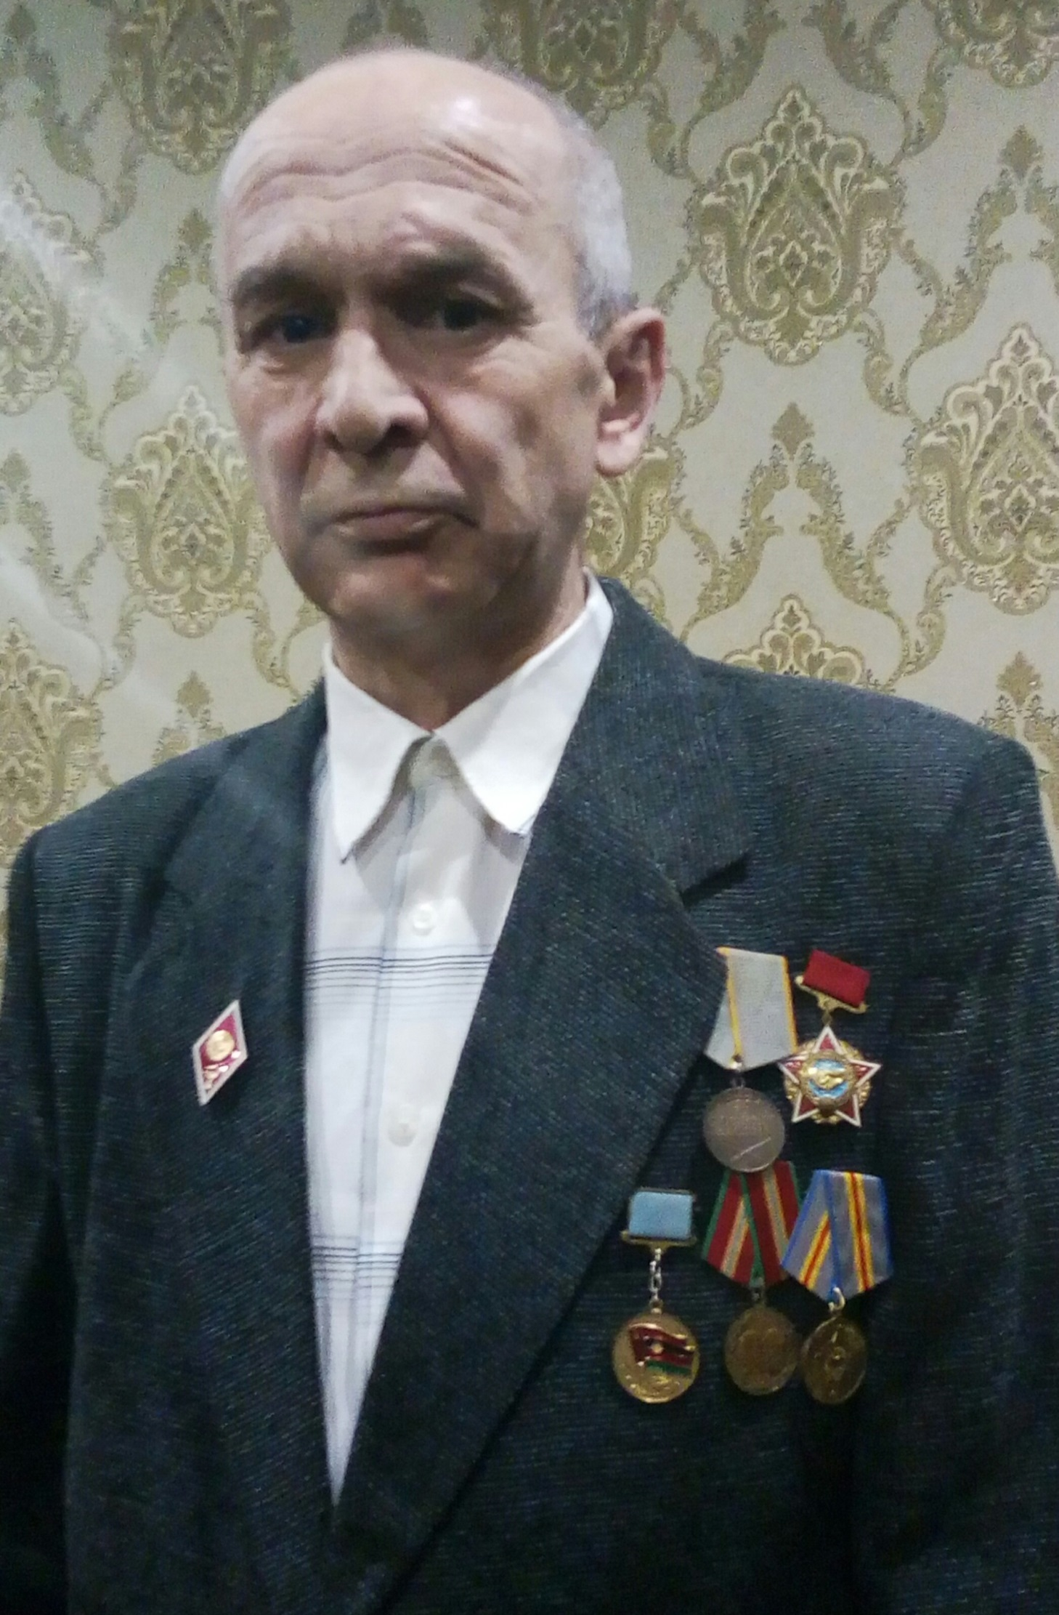**Шахбанов Рамазан Гаджимагомедович.**

Шахбанов Рамазан Гаджимагомедович 1966 года рождения.

Уроженец с.Гисик.

С 15.10.1984 по 01.11.1986 служил в советской армии. Учебку проходил в течении трех месяцев в Узбекской ССР в городе Термез в снайперском подразделении. По истечении учебного срока был направлен в Демократическую Республику Афганистан для несения военной службы в области проведения боевых действий. В течении 1.5 лет являлся заместителем командира взвода. Службу проходил в гвардейском полку в горно-десантном в городе Кундуз. Принимал участие в 60 боевых операциях. Имел множество поощрений и был награжден орденом «За боевые услуги». Во время службы был на должности зам командира взвода. После службы поступил в Дагестанский медицинский институт. Является первым стипендиатом Фонда в России, членом ученого совета. После учебы был награжден грамотой Президента России. После учебы работает заведующим хирургического отделения Токаревского района Тамбовской области. Ему присвоено звание «Заслуженный хирург Тамбовской области». [1]

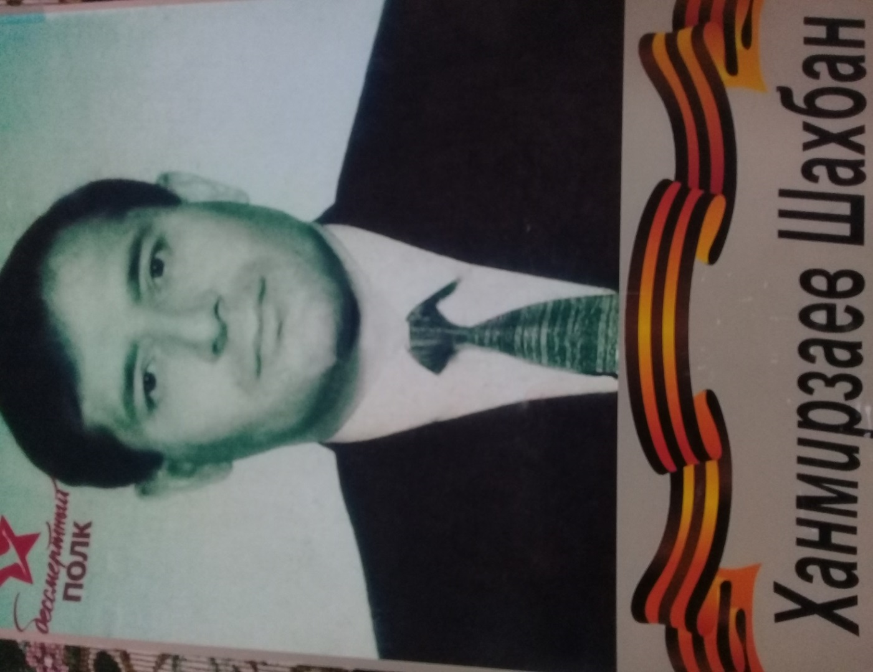

**ХАНМИРЗАЕВ Ш.А.**

Уроженец с.Гисик Табасаранского района. В 1966 году поступил в Гисикскую начальную школу. В 1977 году поступил в Хучнинскую среднюю школу в 1979 был призван в армию и проходил службу в республике Афганистан, в гвардейском артиллерийском полку и являлся старшиной батареи. Участвовал за 2 года 42 дивизионных боевых операциях. Имеет правительственные награды и имеет почетную грамоту президента России. После службы 1983 году поступил в Тверской Г.У. и закончил 1989 году. После учебы работал федеральной судьей 3 класса Торопецского района Тверской области. В настоящее время работает в Москве адвокатом и является членом коллегии адвокатур. Пользуется заслуженным авторитетом и уважением среди жителей своего села. Оказывает помощь сельчанам в решении проблем села. [2]

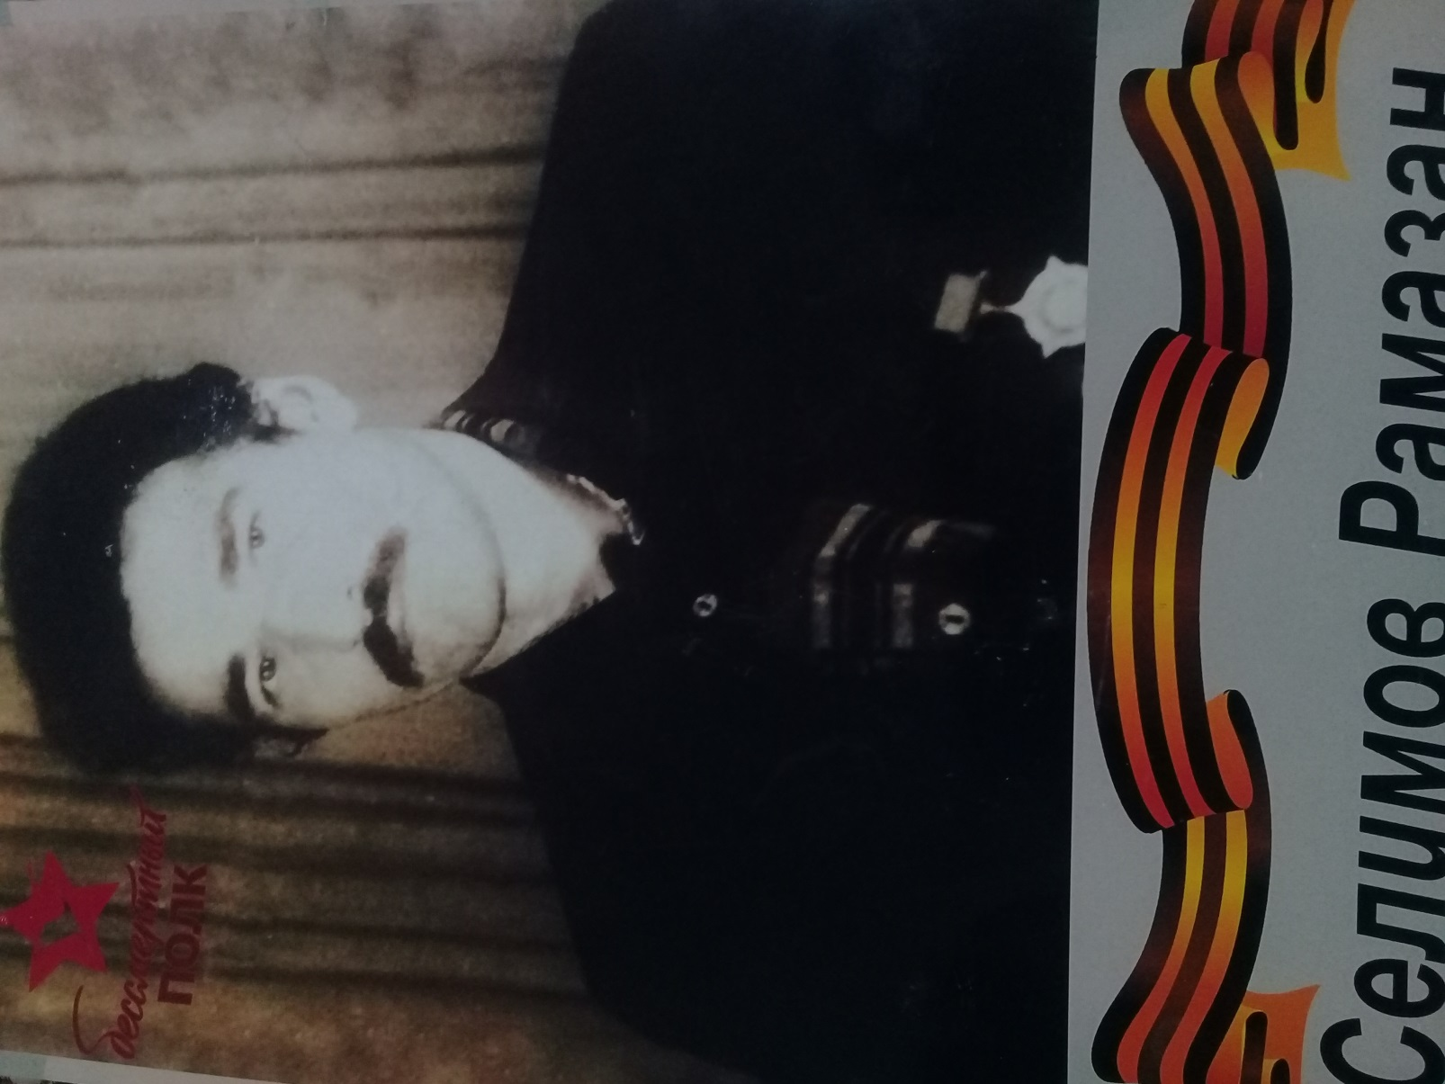

**Селимов Рамазан Аваевич**

Уроженец с.Ляха. Был призван в ряды Вооруженных Сил СССР в мае 1983 года. В начале проходил службу в сержантской школе в городе Ашхабад химических войсках по специальности химик – дегазатор. С октября 1983 года по май 198 года проходил службу в Афганистане. Служил на должности командира отделения. Принимал участие во многих боевых операциях. Был награжден грамотой командующего Туркестанского КВО. Грамотой Президиума Верховного Совета СССР, а также медалями: «Воину-Интернационалисту», «От Благодарного Афганистана», «70 лет Вооруженных сил Союза ССР». В данное время живет в селении Ляха и работает заведующим сельской библиотеки. [3]

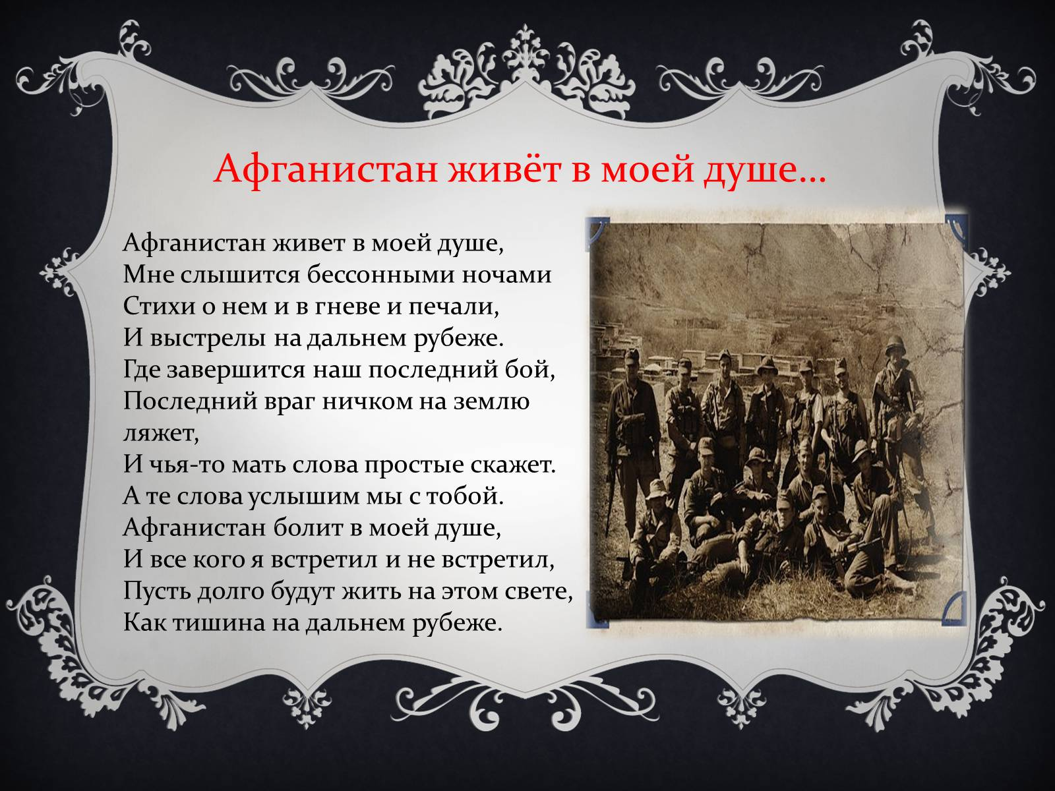

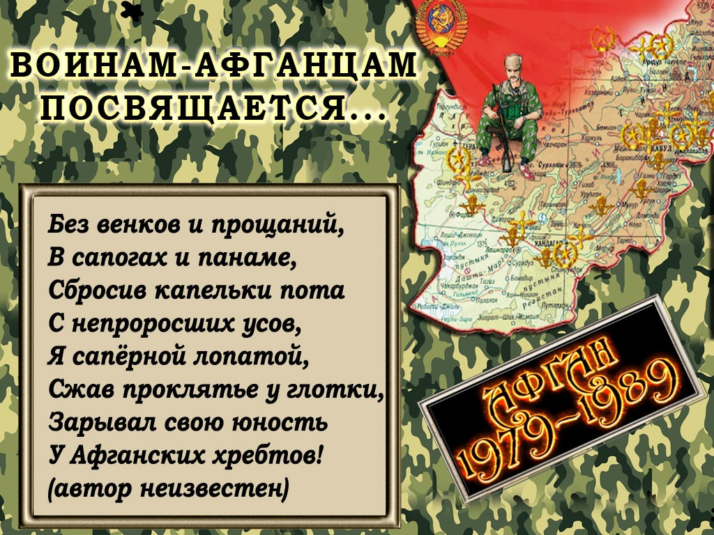[4]

1. Из уст Рамазана Гаджимагомедовича
2. Школьный стенд «Воины- Афганцы»
3. Школьная газета
4. Интернет http://itd2.mycdn.me